**TICKET DE SALIDA DE GUÍA: 12**

**RECURSO: TEXTO DE ESTUDIO** PAGINAS: ______________________

ASIGNATURA: Música

NOMBRE ESTUDIANTE: ______________________________________________________

CURSO: 4 año Básico LETRA: A-B-C FECHA:

O.A: Cantar cánones simples y tocar instrumentos de percusión y melódica.

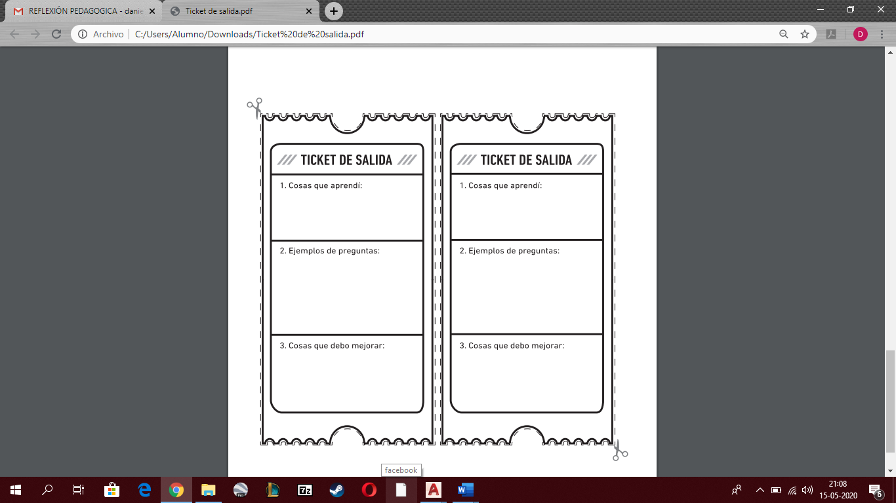

1. **Cosas que debo mejorar:**
2. **¿Qué canción te gustaría aprender con el metalófono?:**
3. **Cosas que aprendí:**